طرح صفحه لندینگ پیج
برای موضوع همکاری شرکتهای Gem Audioو Luucco
در کمپین تعویض میکروفن های کارکرده با جدید

تیتراژ Hero
عنوان اصلی پیشنهادی : تجهیزات تولید محتوات قدیمی یا خراب شده؟ میتونی به راحتی ، با مدل جدید جایگزینش کنی!؟
زیر عنوان : در کمپین مشترک فروش دو شرکت Gem Audio × Luucco، میکروفن کارکرده خودت را به ما بفروش و با پرداخت ما به التفاوتش ، میکروفن جدید و و دارای گارانتی از این دو برند ، بخر. البته فقط 100 نفر فرصت دارند از این طرح استفاده کنند!
(توضیحات طراح : این عدد فقط 100 نفر باید بزرگ و متفاوت و در چشم باشد )
دکمه‌ CTA
در واتس آپ ، تلگرام یا ایتا با ما در ارتباط باش
توضیحات طراح : شما می بایست سه دکمه کال تو اکشن طراحی کنی که یکی به واتس اپ یکی به تلگرم و دیگری به ایتا ختم بشه و تو اونجا باز بشه ، متنشون هم به پیشنهاد خودت

کالاهای شرکت داده شده در کمپین
در این کمپین دو مدل میکروفن یقه ای بیسیم از برند Luucco و دو مدل میکروفن رومیزی استودیویی از برند Gem Audio شرکت داده شده اند که اطلاعات و مشخصات آنها در ذیل می باشد:
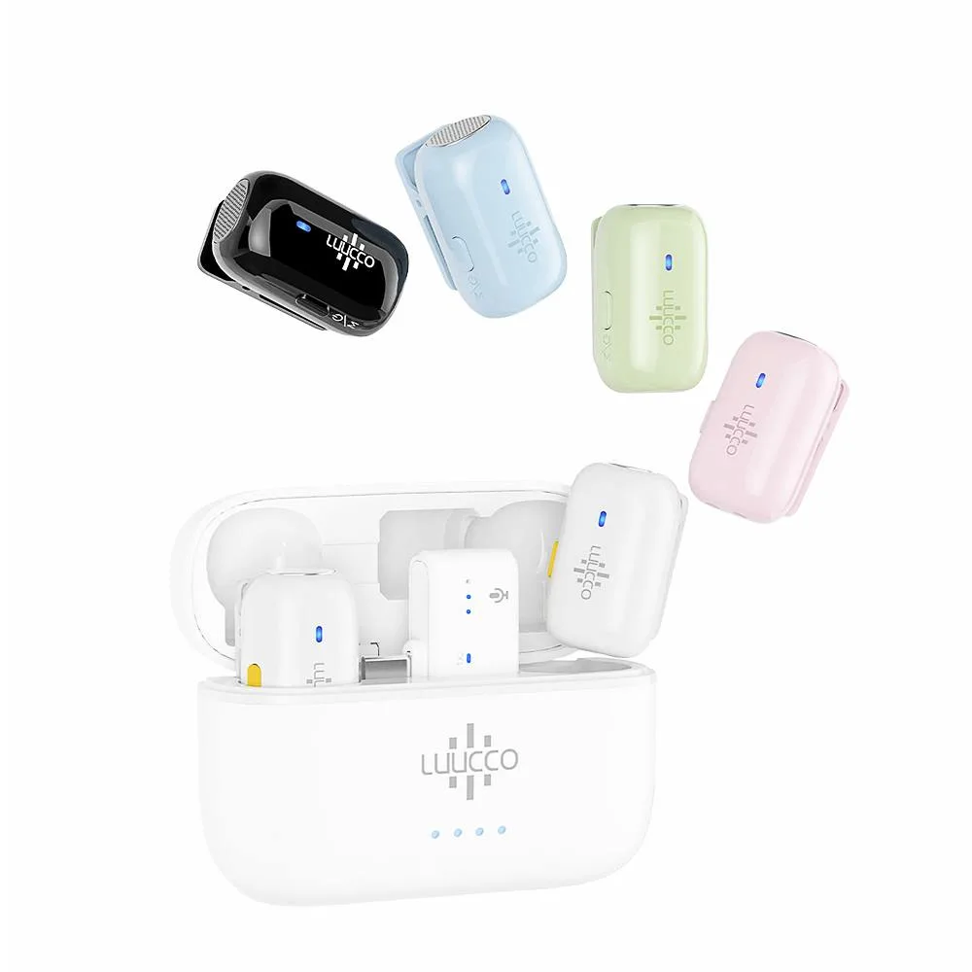 | 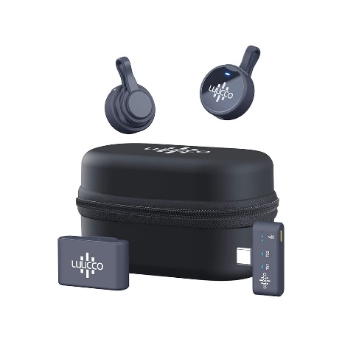
میکروفن یقه ای بیسیم برند Luucco مدل Minipods | میکروفن یقه ای بیسیم برند Luucco مدل AirWave Pro Combo
در سه رنگ مختلف مشکی ، سفید و صورتی  دارای سیستم کاهش نویز هوشمند  دارای باکس شارژ شونده جهت شارژ مجدد میکروفنها  ضبط صدا با کیفیت 24Bit/48KHz  دارای کاور ژله ای محافظ با ابر بادگیر  برد 100 متری در فضای باز  قابلیت ضبط صدا در حالت مونو و استریو  دارای دکمه قابل تنظیم حجم صدای ورودی  شارژ دهی تا 5 ساعت برای هر میکروفن  دارای گیره کلیپسی و آهنربا جهت اتصال به لباس  قابل اتصال به موبایل اندروید و آیفون 15 به بالا  مناسب برای تولید محتوا در شبکه های اجتماعی، پادکست های دونفره ، ضبط گزارش تصویری و ... | در رنگ مشکی  دارای سیستم کاهش نویز هوشمند  دارای باکس شارژ شونده جهت شارژ مجدد میکروفنها  ضبط صدا با کیفیت 24Bit/48KHz  دارای ابر بادگیر  برد 150 متری در فضای باز  قابلیت ضبط صدا در حالت مونو و استریو  دارای دکمه قابل تنظیم حجم صدای ورودی  شارژ دهی تا 5 ساعت برای هر میکروفن  دارای گیره کلیپسی و آهنربا جهت اتصال به لباس  قابل اتصال به موبایل اندروید و آیفون و دوربین های فیلم برداری  قابلیت ضبط همزمان صدا بر روی دوربین و موبایل توسط دو گیرنده مستقل  مناسب برای تولید محتوا در شبکه های اجتماعی، پادکست های دونفره ، ضبط گزارش تصویری ، ضبط ویدئوهای حرفه ای و ...
قیمت نقدی محصول : 4.5میلیون تومان | قیمت نقدی محصول : 9.5میلیون تومان
لینک مشاهده اطلاعات بیشتر | لینک مشاهده اطلاعات بیشتر
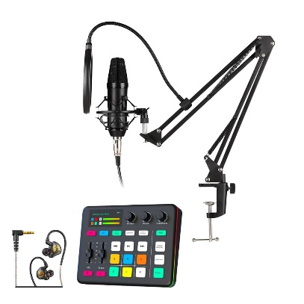 | 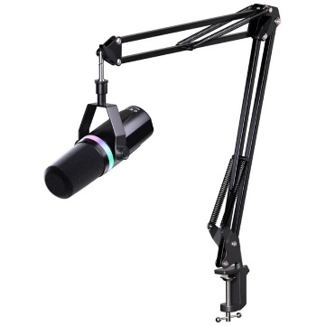
پکیج استودیویی Gem Audio مخصوص استریم مدل GA800/G1 | میکروفن Gem Audio هیبریدی Dynamic/USB مدل GA-D388U
دارای میکروفن با گیرایی صدای بالا، کارت صدا مخصوص استریم و پادکست، پایه بازویی و پاپ فیلتر و ایرفون حرفه ای و کلیه کابل ها و متعلقات  مناسب برای ضبط پادکست و تولید محتوا، استریم در بازی و شبکه های اجتماعی، ضبط صدای برخی سازها | دارای میکروفن داینامیک با قابلیت اتصال به موبایل و رایانه از طریق کابل USB  قابلیت اتصال به کارت صدا و میکسر از طریق کابل XLR  قابلیت اتصال هدفون برای مانیتور کردن صدا  مناسب برای ضبط پادکست و تولید محتوا، استریم در بازی و شبکه های اجتماعی
قیمت نقدی محصول : 11میلیون تومان | قیمت نقدی محصول : 7میلیون تومان
لینک مشاهده اطلاعات بیشتر | لینک مشاهده اطلاعات بیشتر

با کلیک بر روی لینک های ارائه شده میتوانید اطلاعات و عکس های بیشتر محصولات را مشاهده نمایید.
(توضیحات طراح : بر رو یا کنار یا ذیل هر محصول باید یک کنتر به صورت مشخص قرارداده شود تا مشخص شود چه تعداد دیگر از این کالا برای عرضه در این طرح باقی مانده است)

ویدئوهای معرفی و تست محصولات موجود در کمپین
یک توضیح برای طراح : میشه این بخش را با بخش بالایی یکی کرد و وقتی مشتری روی عکس بالا میزنه ویدئو اون باز بشه و فقط لینک مشاهده اطلاعات بیشتر باشه برای ورود به سایت ما
ویدئو اول (از سایت آپارات فراخوانی شود) | ویدئو دوم (از سایت آپارات فراخوانی شود)
عنوان محصول | عنوان محصول
https://www.aparat.com/v/uhyx414
ویدئو سوم (از سایت آپارات فراخوانی شود) | ویدئو سوم (از سایت آپارات فراخوانی شود)
عنوان محصول | عنوان محصول
https://www.aparat.com/v/wko4l78 | https://www.aparat.com/v/xgio0fr

دکمه‌ CTA
ظرفیت طرح محدوده، پس زودتر با ما تماس بگیر (سه دکمه)

ویدئو معرفی کمپین :
توضبحات برای طراح : در این قسمت یک ویدئو باید لود شود که کمپین را معرفی میکند ولی اگر احساس میکنید این ویدئو نیاز نیست یا سرعت لود را پایین می آورد ، و توضیحات کامل هست . میتونیم از خیرش بگذریم

مزایا و ارزش ها :
- پشتیبانی و راهنمایی تیم ما، برای انتخاب بهترین گزینه برای ارتقا.
- قیمت‌گذاری شفاف و منصفانه، متکی بر وضعیت واقعی دستگاه شما.
- تجربه یک جایگزینی ارزشمند برای تولید کنندگان محتوا، پادکسترها ، بلاگرها ، گیمرها و استریمرها با تجهیزات جدید و با کیفیت
- گارانتی یک ساله و پشتیبانی معتبر داخلی از محصولات ارائه شده
- پرداخت نقدی و یا دو الی 4 قسطه (صرفا برای خریداران آنلاین)
- عضویت در باشگاه مشتریان فروشگاه نت گودز، به منظور استفاده از تخفیف های آینده

شرایط طرح تعویض
- کالا کارکرده باید سالم و قابل استفاده ، دارای کلیه قطعات همراه و جعبه باشد.
- شما می بایست تعدادی عکس و فیلم واضح از کالای خود به همراه تست صدای کالای کارکرده با موبایل تهیه بفرمایید و برای ما به شماره واتس آپ اعلام شده ارسال فرمایید .
- در این مرحله ما پس از بررسی به شما یک قیمت خرید حدودی اعلام میکنیم . در صورت موافقت با این قیمت کالا باید صرفا با پست به آدرسی که به شما اعلام میشود ، ارسال شود . همچنین روی یک برگه سفید این متن را نوشته و توسط خود شما امضا و اثر انگشت زده شده و به همراه کالا برای ما ارسال شود :
"اینجانب .................. نام پدر ............. با کد ملی ............... و شماره همراه .................. کلیه شرایط و قوانین مندرج درسایت luucco.ir را مطالعه نموده و با علم کامل نسبت به شرایط بیان شده ، نسبت به ارسال کالای خود جهت تعویض با کالای جدید اقدام می نمایم."
- پس از رسیدن کالا به دست ما و پس از بررسی‌های دقیق توسط کارشناس، قیمت نهایی دستگاه به شما اعلام خواهد شد. در صورت موافقت نهایی شما ، قیمت کالای کارکرده از کالای درخواستی جدید ، کسر شده و مبلغ مابه التفاوت به حساب کیف پول شما دروب سایت www.netgoods.ir ، واریز گردد.
- حال میتوانید با ورود به سایت نت گودز و ثبت نام با همان شماره همراهی که با ما تماس گرفته اید ، نسبت به ثبت سفارش کالای مورد نظر خود (یکی از 4 کالای اعلام شده) اقدام نمایید.
- در مرحله آخر کالا به ادرس پستی که اعلام نموده اید ،ارسال خواهد شد .

دکمه‌ CTA
ظرفیت طرح محدوده، پس زودتر با ما تماس بگیر (سه دکمه)

پاسخ به پرسش های متداول :
این طرح شامل چه نوع میکروفن هایی میشود ؟
این طرح شامل انواع میکروفن های یقه ای بیسیم و انواع میکروفن های رومیزی یا استودیویی باسیم می شود که یا دارای برند یا غیر برند (مثل Maono ، Fifine و ...) ، یا بدون نام می باشند . البته کارشناس ما در زمان اعلام مشخصات محصولتان به ما ، به شما اعلام میکند که میتوانیم آن را از شما خرید کنیم یا خیر! لذا توجه داشته باشید ، انتخاب کالا برای تعویض به عهده کارشناس ما می باشد و به هر دلیلی ایشان میتواند از خرید کالای شما ، خودداری کند. میکروفن های کارکرده گران قیمت، شامل شرکت در این طرح نمی باشند.
پس از ارسال کالای کارکرده ، اگر مشتری از خرید کالای جدید منصرف شد یا توسط کارشناس رد شد، چه میشود؟
در صورتی که کالای کارکرده مشکلات فنی داشته باشد و در فرآیند کارشناسی تایید نشود، یا شما از فروش آن منصرف شده باشید ، دستگاه پس از هماهنگی با شما به محل مورد نظرتان ارسال و به شما بازگردانده خواهد شد.ولی هزینه ارسال به عهده مشتری می باشد. فراموش نکنید ، در صورتی که کالای نو برای مشتری ارسال شده باشد به هیچ وجه امکان تعویض یا کنسل کردن آن وجود ندارد.
مدت زمان اجرای این فرایند تا رسیدن کالای جدید به مشتری ، چقدر می باشد ؟
با فرض اینکه کالای کارکرده شما به انبار ما رسیده باشد ، حدودا تا یک هفته الی ده روز کاری بعد کالای جدید به دست شما خواهد رسید .
نحوه ی قیمت گذاری کالای کارکرده به چه شکل خواهد بود ؟
میکروفن کارکرده بر اساس فاکتورهای مختلفی مانند میزان سلامت فنی ، باطری و ظاهری دستگاه، میزان کارکرد از تاریخ خرید، معاملات روز بازار، لوازم جانبی همراه و بسته بندی دستگاه و سابقه تعمیرات قیمت‌گذاری می‌شود. تمامی این فاکتورها توسط کارشناسان حرفه‌ای فروشگاه نت گودز، بررسی خواهند شد.
هزینه ارسال و دریافت به چه شکل خواهد بود ؟
هزینه ارسال کالای کارکرده یا مرجوعی آن به عهده مشتری خواهد بود ولی در صورتی که مشتری برای تعویض با کالای جدید رضایت اعلام کند ، هزینه ارسال کالای نو به سمت مشتری با سرویس پست جمهوری اسلامی ایران (صرفا) ، رایگان خواهد بود.
مبلغ کالای کارکرده ، چطور با من حساب میشود ؟
هرینه کامل سفارش پس از بررسی نهایی قیمت محصول خریداری شده از شما به کیف پول شما در وبسایت فروشگاه نت گودز (www.netgoods.ir) انتقال پیدا میکند و از مبلغ کالای نو خریداری شده شما در سبد خرید آنلاین کم می‌شود.
آیا کالاهای خراب یا شکسته در این طرح راه دارند؟
خیر، دستگاه کارکرده، باید سالم و قابل استفاده باشد.
هر فرد چند بار میتواند دراین طرح شرکت کند ؟
هر فرد حقیقی یا حقوقی، فقط یک بار میتواند در این طرح شرکت کند ولی با معرفی دوستان جدید خود (در سامانه باشگاه مشتریان ما) می تواند از مزایای کد تخفیف هدیه برای خریدهای آینده از وب سایت نت گودز ، استفاده نماید.
امکان پرداخت مبلغ ما به التفاوت به صورت قسطی هم وجود دارد ؟
فروش یا تعویض حضوری شامل خرید اقساطی نمیشود. فقط در صورتی که به صورت آنلاین فرایند خرید را پیش ببرید ، میتوانید از درگاه پرداخت های اسنپ پی و ترب پی برای پرداخت خود به صورت 2 الی 4 قسط استفاده کنید . ولی فراموش نکنید که باید توسط این دو سامانه ، اعتبارسنجی شوید تا مشخص شود چه میزان به شما اعتبار خرید قسطی میدهند.
آیا محصولات جدید شامل گارانتی هستند ؟
کالاهای جدید شامل یک سال گارانتی از فروشگاه نت گودز می باشد . البته شرایط گارانتی در این وب سایت مجزا توضیح داده شده است.
امکان خرید یا تعویض حضوری وجود دارد ؟
بله . با هماهنگی قبلی امکان حضور شما در شرکت ما برای تعویض وجود دارد . فقط فراموش نکنید ، در این صورت مبلغ خرید صرفا نقدی از شما اخذ خواهد شد و شامل خرید اقساطی نمی شود .

دکمه‌ CTA
ظرفیت طرح محدوده، پس زودتر با ما تماس بگیر (سه دکمه)
نکته مهم : مشتری گرامی، لطفا شرایط گارانتی و بخش درباره ما را هم مطالعه بفرمایید.

درباره ما :
شرکت LUUCCO و شرکت GEM AUDIO، دو توسعه‌دهنده، تولیدکننده و تأمین‌کننده پیشرو در زمینه میکروفون‌ها و سایر تجهیزات عکاسی ، تولید محتوا و استودیویی با کیفیت بالا هستند. ارزش‌های این شرکت ها، حول محور رضایت مشتری، اشتیاق به نوآوری و تعهد به کار تیمی متمرکز است. این دو به توانایی خود در ارائه محصولات پیشرفته و خدمات بی‌نظیر به مشتریان خود افتخار می‌کنند. بیشتر مشتریان این شرکتها ، تولید کنندگان محتوا ، گیمر ها و استریمرها ، بلاگر ها ، پادکسترها ، خواننده ها ، نوازنده ها و گویندگان هستند.
لازم به توجه است که برند لوکو LUUCCO یک برند چینی و برند GEM AUDIO یک برند ایرانی بوده و محصولات این دو شرکت در فروشگاه آنلاین نت گودز در ایران با آدرس www.netgoods.ir به فروش میرسد .
همکاری و کمپین های ایجاد شده بین این دو برند در جهت توسعه سبد کالایی و بازاریابی محصولات آنها صورت گرفته و در این راستا فروشگاه نت گودز ، به عنوان نماینده انحصاری آنها ، فروش محصولات این دو برند را در ایران به عهده خواهد داشت . لازم به ذکر است تمام خدمات پشتیبانی و گارانتی این دو برند از طریق این فروشگاه سرویس دهی خواهد شد . همچنین فروشگاه نت گودز مرجع فروش تجهیزات صوتی وتصویری در حوزه تولید محتوا، استریم و استودیویی در ایران می باشد و میتوانید در همه حال ، کالاهای مورد نیاز خود را از آن تهیه فرمایید.
فراموش نکنید با عضویت در وب سایت فروشگاهی نت گودز به صورت اتوماتیک در بخش باشگاه مشتریان آنها نیز عضو خواهید شد و میتوانید از خدمات کد تخفیف ، اطلاع رسانی کمپین ها ، کیف پول ، کش بک و کوپن های تخفیف هم برای خریدهای آینده استفاده نمایید .
موفق و پیروز باشید

